«Подготовка квалифицированного специалиста через модернизацию технического и профессионального образования для нужд сельского хозяйства и сферы обслуживания»

Заместитель директора
по учебной работе
Мустафиной Жупар Кушунбаевны
КГУ «Новоишимский аграрно-
технический колледж»
акимата СКО МОН РК

В КГУ «Новоишимский колледж» работаю с 2011 года, в систему ТиПО пришла после десяти лет работы в среднем образовании. Над темой «Подготовка квалифицированных специалистов через модернизацию технического и профессионального образования для нужд сельского хозяйства и сферы обслуживания» работаю с 2017 года.
Система ТиПО всегда была и остается важным звеном образовательной траектории молодёжи. Данный уровень образования является ключевым этапом между получением теоретических знаний и применением практических навыков на производстве. За годы независимости наше учебное заведение претерпело масштабное реформирование, у него есть своя история, история длинною в 60 лет. В разные годы колледж был представлен УМСХ №172, затем функционировал в системе СПТУ №172, ПТШ №17, далее велась подготовка в ПЛ №11 и с октября 2012 года подготовка специалистов ведется в КГУ «Новоишимский аграрно-технический колледж» акимата СКО МОН РК.
В нашем колледже подготовка кадров осуществляется по специальности «Фермерское хозяйство» с квалификациями «Повар», «Продавец», «Тракторист-машинист сельскохозяйственного производства», «Бухгалтер», «Водитель автомобиля». С 2018 года ввели новую специальность «Сварочное дело» с квалификацией «Электрогазосварщик».
В данное время работаем над введением новой квалификации «Газорезчик».
Отмечается положительная динамика приема и выпуска обучающихся в колледже.. Показатель приема за три года увеличился на 30 %, выпуска – на 50 %.
Рисунок 1. Прием и выпуск обучающихся КГУ «Новоишимский аграрно-технический колледж»
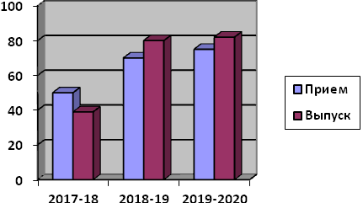
Сельские колледжи выполняют важную социальную роль, обеспечивая региональную социально-экономическую потребность в кадрах. В рамках Программы развития продуктивной занятости и массового предпринимательства на 2017-2021 гг. на сегодняшний день в учебном заведении по данной программе обучается 129 студентов. Получить бесплатно широкий профиль рабочих профессий можно получить и работающей без квалификации молодежи до 29 лет, выпускникам школ, которые в течение нескольких лет не имели возможности учиться в колледже или вузе, а также безработным и самозанятым гражданам. За 2 года обучением были охвачены порядка 160 граждан.
Оценка результатов ТиПО в конечном счете дается рынком труда. Трудоустройство является показателем востребованности выпускников и степени соответствия качества образовательных услуг запросам рынка труда. С 2017 года по 2019 год трудоустроено 117 выпускников. Некоторые студенты продолжают обучение в вузах на родственных специальностях, призываются в армию.
В Казахстане всегда уделялось большое внимание подготовке квалифицированных рабочих кадров. В годы независимости страны система ТиПО выполняла миссию успешной социализации молодежи и ее востребованности на рынке труда. Сформирована нормативная и институциональная база. Внедряются принципы дуального обучения и укрепляется МТБ колледжей.
Осуществить подготовку рабочих кадров для обеспечения максимального соответствия требованиям конкретного производства призвано дуальное обучение. Современный рабочий должен обладать глубокими и всесторонними знаниями техники, оборудования, технологии, умениями эффективного и рационального их использования на производстве. Модернизация профобразования определяет необходимость принципиального изменения ряда традиционных подходов к системе подготовки специалистов. Дуальная система отвечает интересам всех участвующих в ней сторон — предприятий, работников, государства. Для предприятия — это возможность подготовить для себя кадры, экономия на расходах по поиску и подбору работников, их переучивании и адаптации.
К неоспоримым преимуществам дуального обучения нужно отнести, и то,
что она:
• Во-первых, обеспечивается высокий процент трудоустройства
выпускников, т.к. они полностью отвечают требованиям работодателя.
Обучение максимально приближено к запросам производства.
• Во-вторых, достигается высокая мотивация в получении знаний.
Формируется новая психология будущего работника. Студенты, сначала
закрепившись на предприятии в качестве потенциальных работников,
учатся совершенно по-другому, более осознанно и заинтересовано.
• В-третьих, работает принцип «от практики к теории», студент больше
работает не с текстами и знаковыми системами, а с производственными
ситуациями. Сложные теории легче осваиваются через практику
и решение реальных профессиональных задач.
• В-четвертых, оценка качества подготовки специалистов проводится
самими работодателями. С первых дней обучащийся большую часть
времени проводит на рабочем месте, показывает свои навыки и старание.
Работодатели получают возможность оценить уровень подотовленности
будущих специалистов непосредственно в производственных условиях.
• В-пятых, преподаватели должны иметь не только хорошие
теоретические знания, но и владеть всеми новшествами на производстве.
Наш колледж работает в этом направлении по специальности «Фермерское хозяйство по квалификации «Повар». Общее количество на студентов по данной программе на сегодняшний день составляет 86 человек. Численность переходящего контингента – 42 студента, ожидаемый выпуск – 44 студента. Планируем провести прием на 2020-2021 учебный год 25 студентов по принципу дуального обучения. Учебное заведение заключило 11 договоров со следующими предприятиями ТОО «Тукым», ИП «Джумабекова», ИП «Самсонова», ИП «Владимиренко», ИП «Амангельдиева», ИП «Бычкова», ИП «Гузева», ИП «Томаз», ИП «Войт», ИП «Войт Л.В.», ИП «Корель» (файл №1). Студенты второго и третьего курсов в количестве 64 человека прошли производственную практику на базах данных предприятий согласно учебного плана.
20 февраля 2019 года на базе КГУ «Новоишимский аграрно-технический колледж» было организовано проведение круглого стола на тему «Диалог колледжа с социальными партнерами и работодателями» (файл № 2, 3, 4, 5). На данном мероприятии выяснилась одна проблема, работодатели не могут выплачивать практикантам более высокую заработную плату и оказывать спонсорскую помощь, так как на содержание ИП расходуются большие затраты. Если бы для индивидуальных предпринимателей, с которыми заключены договора на прохождение практики, имелись льготы по оплате налогов, тогда имелась бы возможность оказывать спонсорскую помощь учебному заведению по укреплению МТБ.
С 2018 года начали обучение по модульной программе по специальности «Фермерское хозяйство» по квалификациям «Тракторист-машинист с/х производства»-«Водитель», «Повар»-«Продавец», «Бухгалтер»-«Продавец». Благодаря такому обучению выпускник получает две квалификации, соответственно имеет больше возможности для трудоустройства.
В период с 2017 года по 2020 год значительно улучшилось финансирование учебного заведения. Увеличилась доля производственных мастерских и учебных кабинетов. Оборудованы новая лаборатория «Кулинария», мастерская «Сварочное дело», которые оснащены современным оборудованием. Обновили МТБ колледжа по квалификации «Тракторист-машинист с/х производства, водитель», приобретена новая автотехника.
Конечно же, первостепенное значение для формирования профессиональных компетенций выпускников ТиПО, востребованных работодателем, имеют и квалифицированные инженерно-педагогические кадры. Повышение квалификации и стажировка ИПР, в том числе на базе производственных предприятий, обеспечивают выпускникам успех в их будущей работе. Кадровый состав учебного заведения составляет 48 человек, из них преподавателей – 26, мастеров производственного обучения - 12.
Имеют высшую и первую категории 16 человек. Наши педагоги постоянно посещают курсы повышения квалификации для педагогических работников, ведь данные курсы способствуют повышению профессионального мастерства преподавателей и мастеров производственного обучения, методически компетентных и психологически грамотных в постоянно обновляющихся условиях модернизации образования. Совершенствование качества обучения и воспитания в колледже напрямую зависит от уровня подготовки педагогов. Неоспоримо, что этот уровень должен постоянно расти, и в этом случае эффективность различных курсов повышения квалификации, семинаров и конференций невелика без процесса самообразования педагога. В период с 2017 года курсы повышения прошли 32 преподавателя и мастера п/о.

Рисунок 2. Информация о прохождении курсов повышения квалификации ИПР
КГУ «Новоишимский аграрно-технический колледж»

№ | Год | Количество ИПР, прошедших курсы повышения квалификации
1 | 2017 | 6
2 | 2018 | 14
3 | 2019 | 12

В апреле 2017 года на базе нашего колледжа проведено заседание Регионального Совета ТиПО по организации профессиональной практики в учебном заведении, где я выступала с докладом на тему «Стажировка – как способ повышения профессионально-педагогической компетентности мастеров производственного обучения (стажировка на базе предприятий)». (файл № 6, 7, 8, 9). Три мастера и два преподавателя по квалификации «Тракторист-машинист с/х производства» прошли стажировку на базе предприятия ТОО «АЗКО» с присвоением сертификата на тему «Эксплуатация и техническое обслуживание современных уборочных комплексов». Также по квалификации «Повар», два мастера производственного обучения и один преподаватель спецдисциплин прошли стажировку на базе предприятия ИП «Джумабекова» на тему «Оформление и обслуживание национальных тематических банкетов» (файл №10, №11, №12)
Также наши педагоги наряду со студентами принимают активное участие в различных олимпиадах и конкурсах республиканского, областного и районного значений, помимо мероприятий, проводимых на базе колледжа. В октябре 2019 года на базе учебного заведения проводился районный конкурс молодежи сельхозформирований и ТОО, где принял участие студент колледжа Кирюшкин Вадим, занявший первое место.

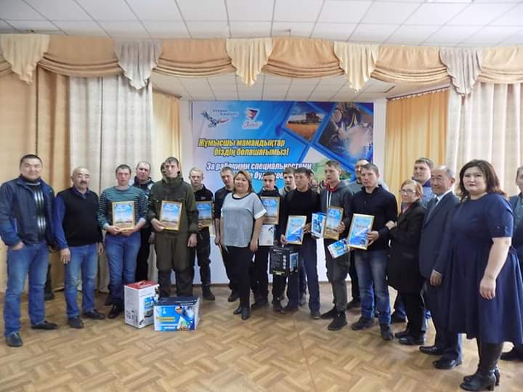

По результатам конкурса можно сделать вывод о качественном проведении контроля знаний по теоретическому и практическому обучению в учебном заведении по специальности «Фермерское хозяйство».
Активным инструментом карьерного наставничества и повышения престижа профессий ТиПО становятся чемпионаты профессионального мастерства WorldSkills. Студенты третьего курса Жанмульдина Асемгуль в 2017 году и Шклярук Александр в 2018 году приняли участие в чемпионате по квалификации «Повар» (файл № 13, №14).
Для тесного сотрудничества со средними школами, с целью ознакомления абитуриентов с нашим учебным заведением, проводим профориентационные мероприятия, конкурсы. 12 марта 2020 года в рамках программы профессионально-технической подготовки Junior skills провели конкурсы «Лучший слесарь» и «Умелый повар», где наряду с нашими студентами соревновались ученики девятых классов средних школ района. (файл №15, 16, 17, 18, 19)
Государственная программа развития образования поставила перед педагогическим сообществом важную цель – модернизировать систему технического и профессионального образования в соответствии с запросами общества и индустриально-инновационного развития экономики. Нам работникам технического и профессионального образования принадлежит функция «взращивания» человеческого капитала, обеспечения условий для качественной подготовки специалистов для всех отраслей экономики.

Заместитель директора по учебной работе
Мустафиной Жупар Кушунбаевны
КГУ «Новоишимский аграрно-технический колледж»
акимата СКО МОН РК

